石虎
[文件副標題]
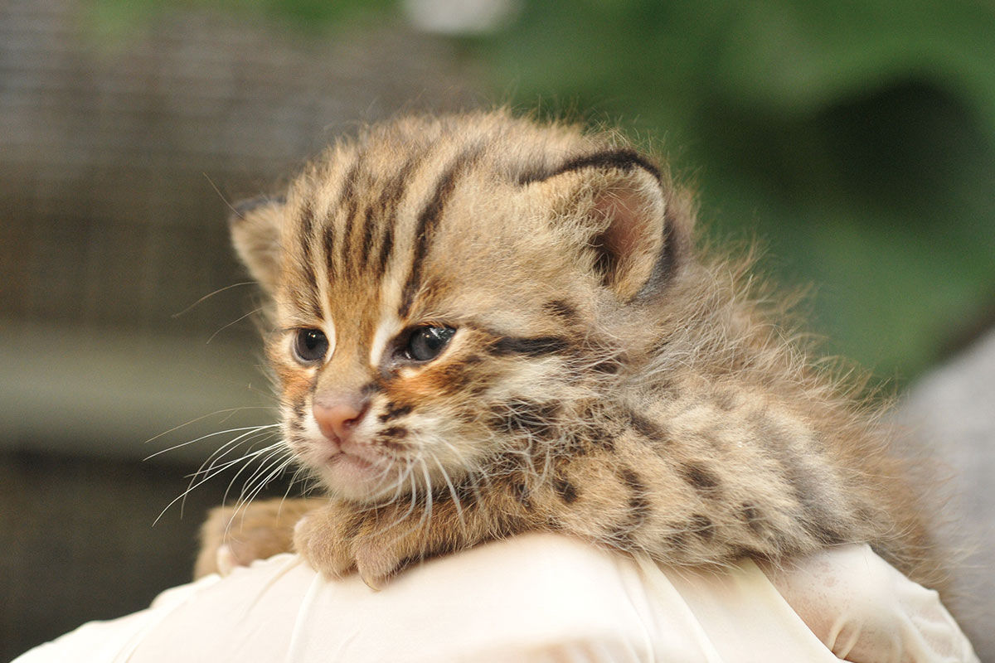

簡介:
石虎的體型與家貓大致相仿，以外表來看容易誤認為家貓，因此偶有野生石虎被當家貓收養，但各亞種的差別比較大，例如印度尼西亞的亞種平均體長45公分，尾長20公分，而西伯利亞的亞種體長則達到60公分，尾長40公分。

石虎的毛皮也有很多種顏色：南方的石虎為黃色，北方的則為銀灰色（推測與適應各種生活環境有關）。胸部及腹部是白色。石虎的斑點一般為黑色。

石虎乃肉食性夜行動物，多在晚上或清晨於郊外出沒，通常以嚙齒類、鳥類、魚類、爬行類及小型哺乳動物為食。除了交配季節外，它們一般為獨處。石虎的妊娠期為65-70天，每胎2-4個後代。

根據國際自然保護聯盟2015年版資料顯示，石虎生長於海拔高度0公尺至3240公尺，在大部分情況下，石虎能使用退化的森林或經人工開墾的土地作為棲息地，如油棕園和甘蔗園。

保育等級:瀕臨絕種保育類動物。
體重:3-6公斤，公的比母的略大。
繁殖:冬末春初配對，孕期60~70天，每胎約2-3隻。
壽命:飼養環境下約12-15年。

成長:小石虎4周後開始吃固體食物，9個月時體型接近成體，
一歲左右性成熟，便離開母親另覓地盤開始獨

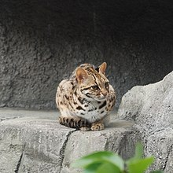
資料來源:
https://web3.nmns.edu.tw/Exhibits/107/LeopardCat/cont1.html

https://zh.wikipedia.org/zh-tw/%E8%B1%B9%E8%B2%93

